ПРОЕКТ

Об установлении предметов охраны объектов культурного наследия местного (муниципального) значения, расположенных на территории города Димитровграда Ульяновской области, включенных в единый государственный реестр объектов культурного наследия (памятников истории и культуры) народов Российской Федерации

В соответствии со статьями 9.3, 33, 47.3 Федерального закона от 25.06.2002 № 73-ФЗ «Об объектах культурного наследия (памятниках истории и культуры) народов Российской Федерации», с подпунктом 18 пункта 1 статьи 16 Федерального закона от 06.10.2003 № 131-ФЗ «Об общих принципах организации местного самоуправления в Российской Федерации», подпунктом 21 пункта 1 статьи 7 Устава муниципального образования «Город Димитровград» Ульяновской области п о с т а н о в л я ю:
1. Установить предметы охраны объектов культурного наследия местного (муниципального) значения, расположенных на территории города Димитровграда Ульяновской области, включенных в единый государственный реестр объектов культурного наследия (памятников истории и культуры) народов Российской Федерации»:
1.1. «Здание пожарного депо», 1913 г., по адресу: Ульяновская область, г.Димитровград, ул.III Интернационала, 96 (приложение №1);
1.2. «Городская усадьба: торговая лавка», кон. XIXв., по адресу: Ульяновская область, г.Димитровград, ул. Куйбышева, 184 (приложение №2);
1.3. «Городская усадьба: дом», кон. XIXв., по адресу: Ульяновская область, г.Димитровград, ул. Куйбышева, 186 (приложение №3).
2. Управлению по делам культуры и искусства Администрации города (Ширяева И.Н.) обеспечить согласование проектной документации, необходимой для проведения работ по сохранению объекта культурного наследия, без изменения установленных предметов охраны.
3. Установить, что настоящее постановление подлежит официальному опубликованию.
4. Контроль за исполнением настоящего постановления возложить на заместителя Главы города по социальным вопросам Трофимова Д.Д.

Глава города С.А.Сандрюков
ПРИЛОЖЕНИЕ № 1
к постановлению
Администрации города
от________ №_______

ПРЕДМЕТ ОХРАНЫ
объекта культурного наследия местного (муниципального) значения
«Здание пожарного депо», 1913 г.,
по адресу: Ульяновская область, г.Димитровград,
ул.III Интернационала, 96

1. Местоположение и градостроительные характеристики
Место расположения здания в современных границах участка: на пересечении улиц IIIИнтернационала (бывшая Большая) и Красноармейская (бывшая Грязная). Главным северо-восточным фасадом выходит на красную линию улицы IIIИнтернационала |  | 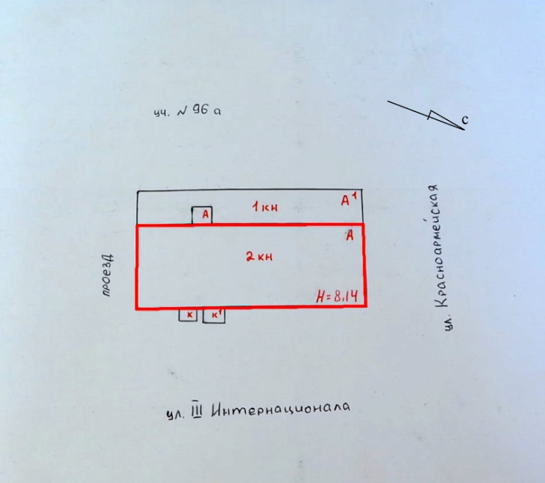  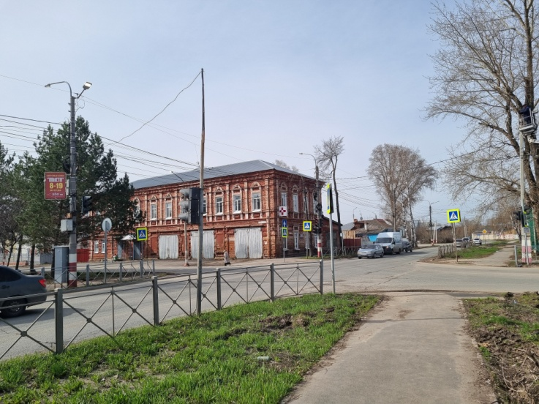
Этажность и высотные габариты здания: двухэтажное |  | 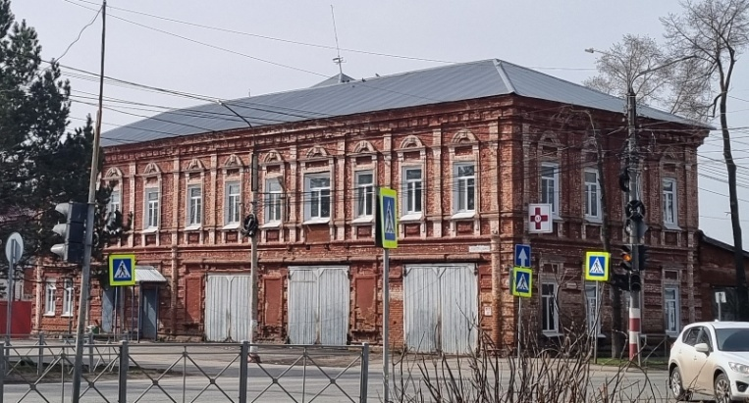
Объёмно-пространственная структура здания: прямоугольное в плане здание, перекрыто вальмовой крышей (литер А)
2. Инженерно-конструктивные элементы
Форма крыши — вальмовая |  |  | 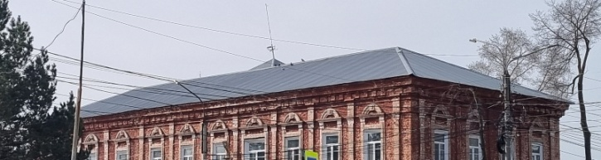
Материал капитальных стен -керамический кирпич на известково-песчаном кладочном растворе и пространственно-планировочная структура интерьеров: капитальные стены |  |  | 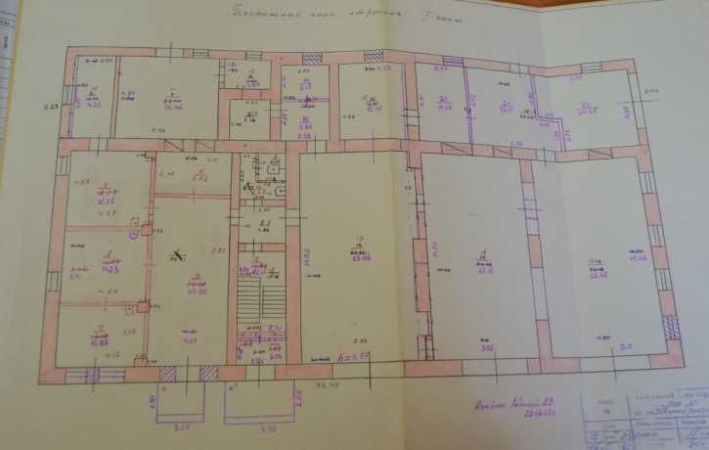  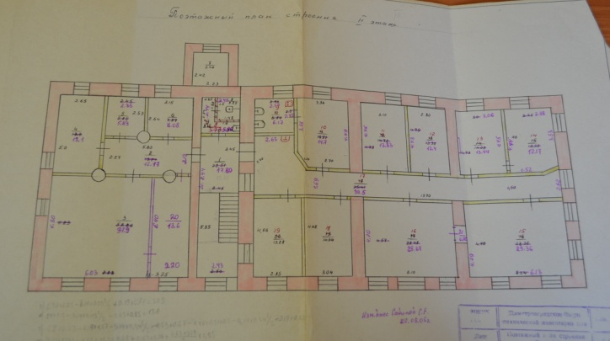
Оконные заполнения северо-восточного и северо-западного фасадов - материал (дерево), форма прямоугольная, первоначальная расстекловка.  Рядовая вертикальная перемычка |  |  | 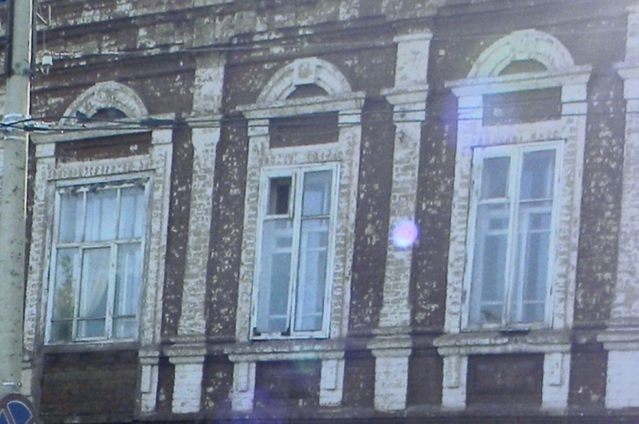
Дверные заполнения -  форма прямоугольная |  |  | 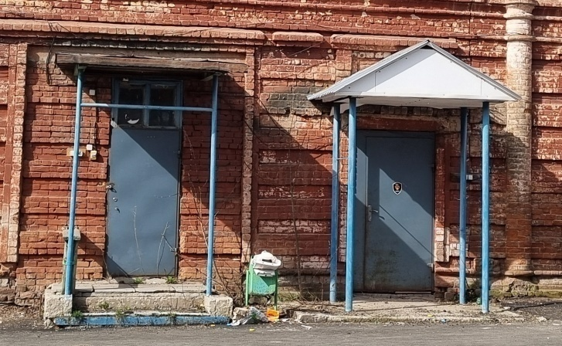
Форма перекрытий:  плоские |  |  | 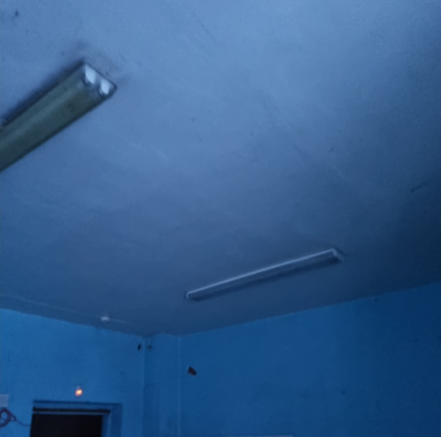  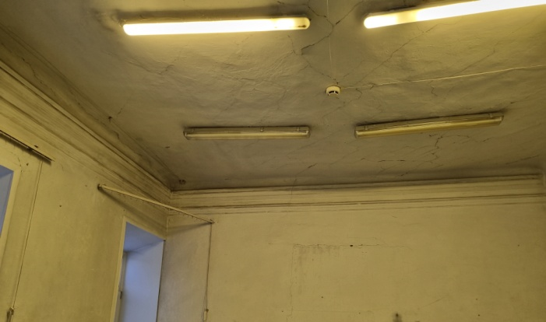
Арочные стеновые проёмы в помещениях первого этажа |  |  | 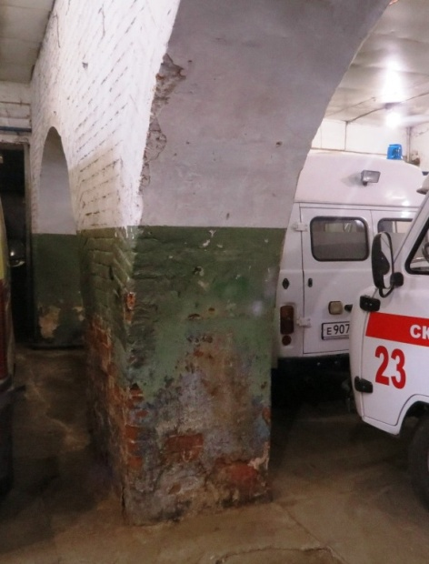  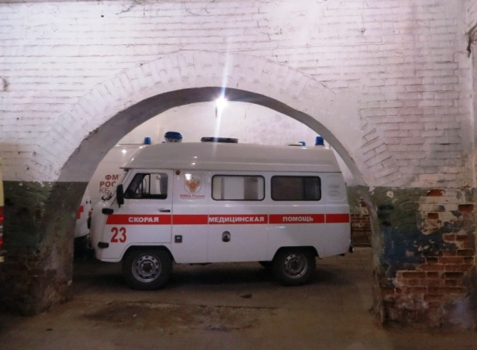
3. Композиция и архитектурно-художественное оформление фасадов
3.1. Стилистика: эклектика («кирпичный стиль»)
3.2. Архитектурный декор и стилистика северо-восточного, северо-западного и юго-западного фасадов здания, соответствующие облику конца XIX века:
Пилястры плоские в уровне второго этажа и полукруглые в уровне первого этажа, декорированного ленточным рустом | 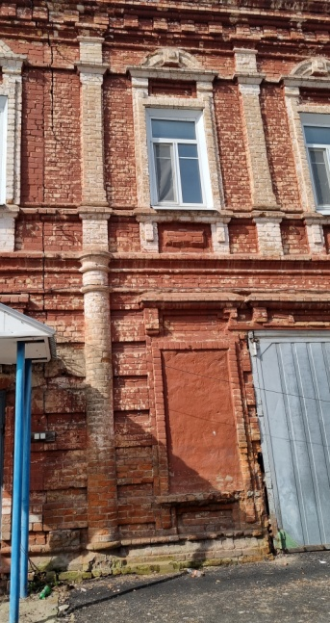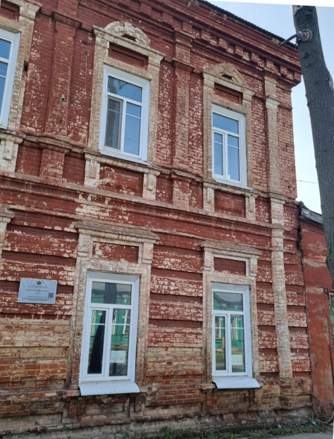
Декор окон первого этажа:  плоские трехсторонние наличники с высоким фризом,  профилированные сандрики-полочки,  профилированные подоконные полочки,  прямоугольные филёнки под окнами |  |  | 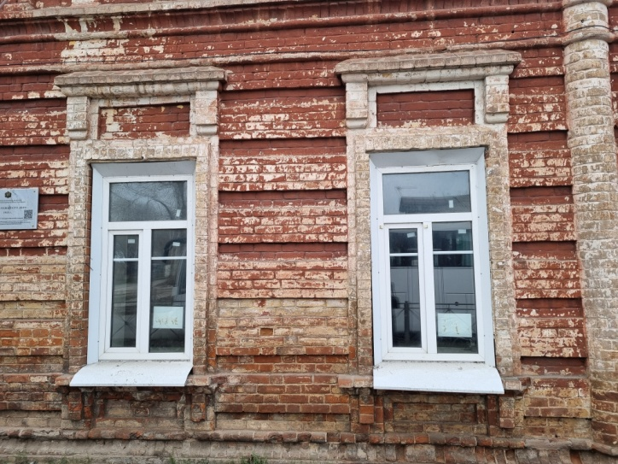
Декор окон второго этажа:  трёхсторонние профилированные наличники с высоким фризом, декорированным нишей и профилированным сандриком-полочкой, дополненной профилированной аркой с замковым камнем,  профилированный подоконный поясок,  прямоугольный выступающий элемент со скошенными гранями в области подоконья |  |  | 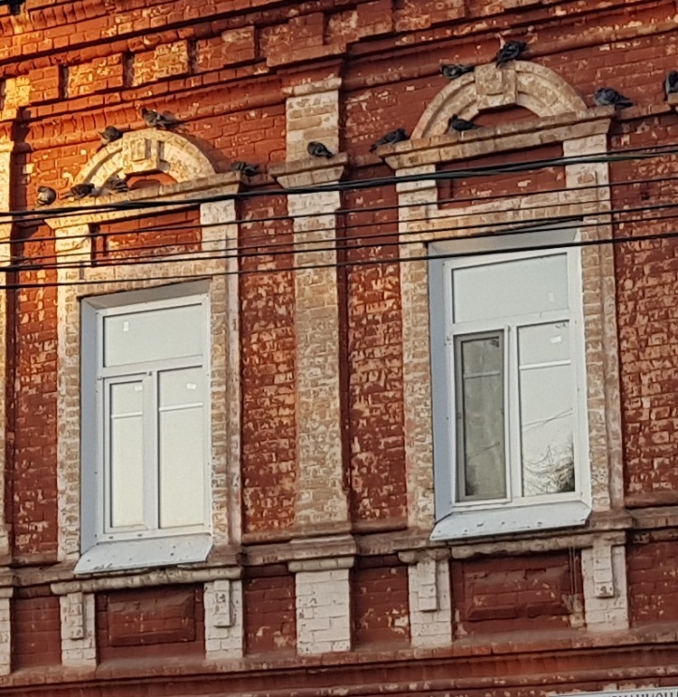
Профилированный карниз, опирающийся на фриз декорированный дентикулами |  |  | 
Профилированный подоконный и межэтажный пояса |  |  | 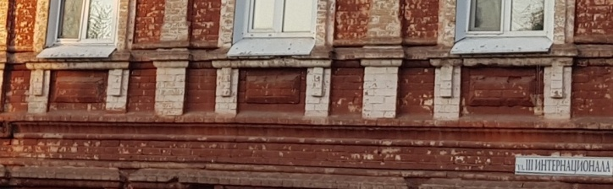
3.3. Архитектурный декор и стилистика юго-западного фасада здания, соответствующие облику конца XIX века:
Профилированный карниз, опирающийся на фриз декорированный дентикулами |  |  | 

ПРИЛОЖЕНИЕ № 2
к постановлению
Администрации города
от________ №_______

ПРЕДМЕТ ОХРАНЫ
объекта культурного наследия местного (муниципального) значения
«Городская усадьба: торговая лавка», кон. XIXв.,
по адресу: Ульяновская область, г.Димитровград, ул. Куйбышева, 184

1. Местоположение и градостроительные характеристики
Место расположения здания в современных границах участка: расположено в центральной части города на ул. Куйбышева (бывшая Старозаводская). Главным фасадом ориентировано на восток | 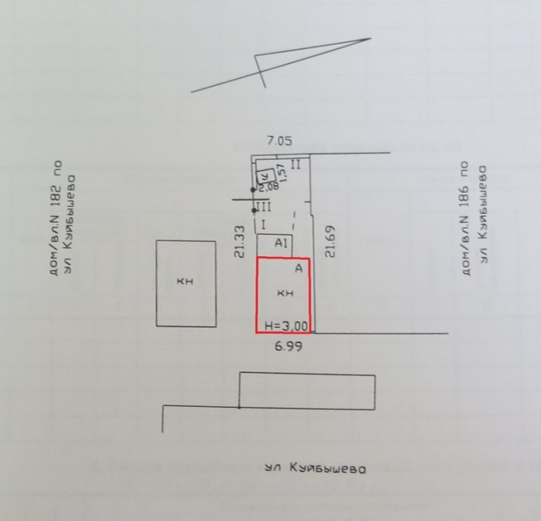
Этажность и высотные габариты здания: одноэтажное | 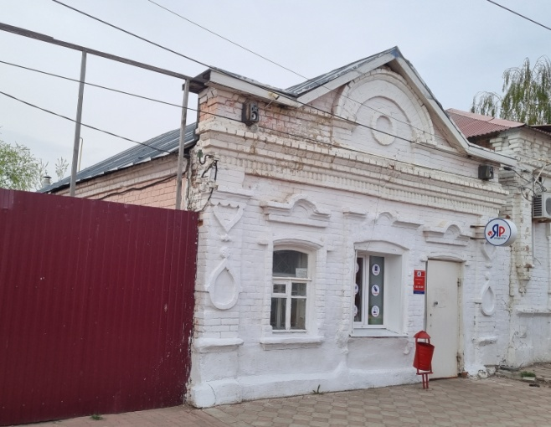
Объёмно-пространственная структура здания: прямоугольный в плане объем перекрыт двускатной крышей
2. Инженерно-конструктивные особенности
Форма крыши двускатная.  Материал кровли - гладкие металлические листы с фальцевым соединением | 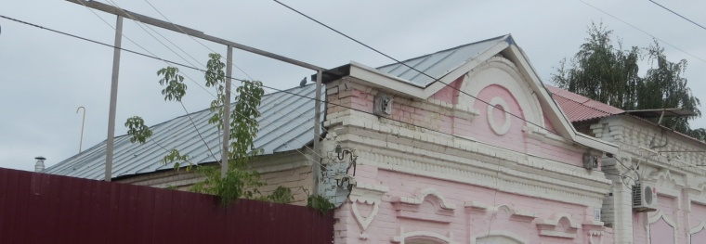
Материал капитальных стен: керамический кирпич на известково-песчаном кладочном растворе | 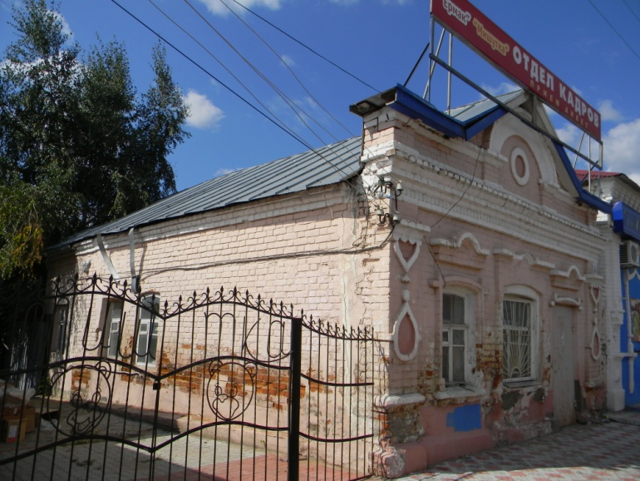
Оконные и дверные проёмы прямоугольные с лучковой перемычкой,  расстекловка и материал (дерево) оконных заполнений | 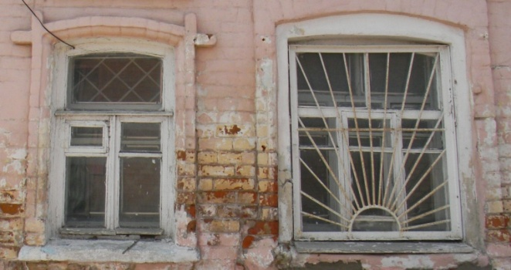  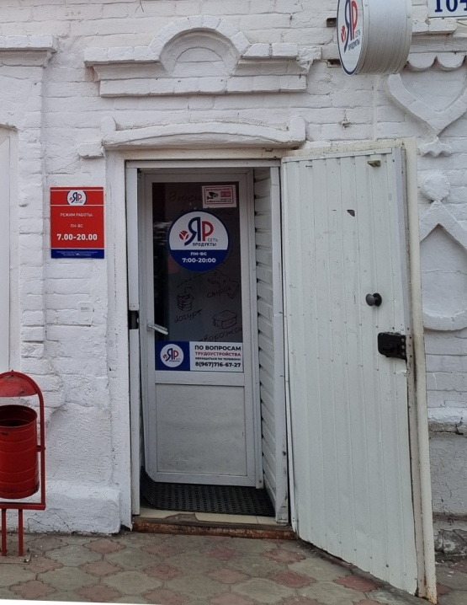
Форма перекрытий: плоские | 
3. Композиция и архитектурно-художественное оформление восточного фасада
3.1. Стилистика: эклектика.
3.2. Архитектурный декор и стилистика главного фасада:
Лопатки с рельефной кирпичной кладкой каплевидной формы, линией фестонов и профилированными поясами |  | 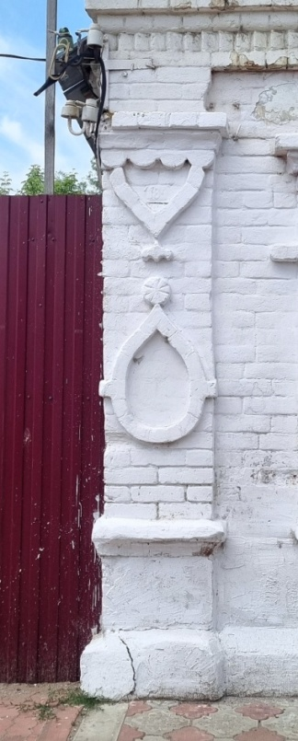
Рамочные наличники с лучковой перемычкой, подоконные полочки, сандрики-полочки с полуциркульным изгибом по центру |  | 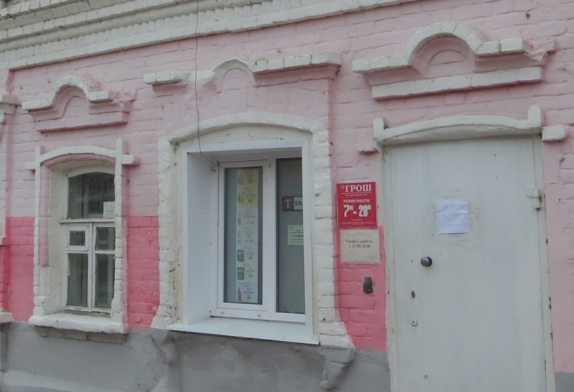
Ступенчатый венчающий карниз, линия поребрика |  | 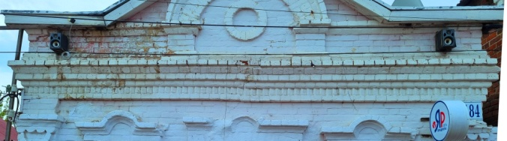
Тимпан фронтона декорирован профилированным архивольтом на невысоких лопатках, акцентирован по центру кольцом, выложенным из кирпича, и дополнен парапетными стенками, оканчивающимися парапетными столбиками |  | 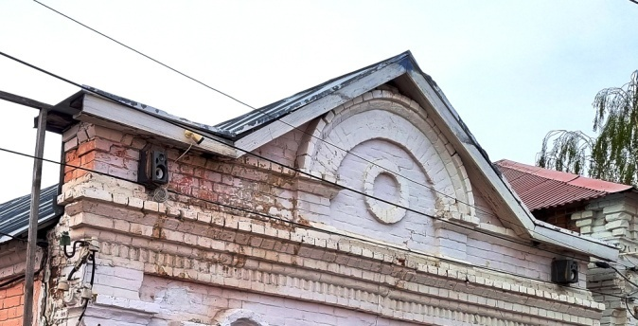

ПРИЛОЖЕНИЕ № 3
к постановлению
Администрации города
от________ №_______

ПРЕДМЕТ ОХРАНЫ
объекта культурного наследия местного (муниципального) значения
«Городская усадьба: дом», кон. XIXв.,
по адресу: Ульяновская область, г.Димитровград, ул. Куйбышева, 186

1. Местоположение и градостроительные характеристики
Место расположения здания в современных границах участка: расположено в исторической части города, ул. Куйбышева (бывшая Старозаводская) (литер А). Главным фасадом ориентировано на восток | 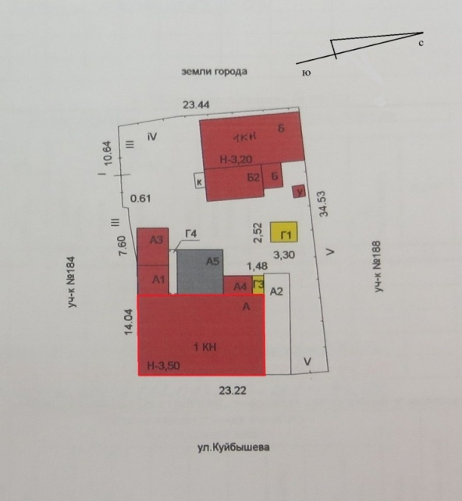
Этажность и высотные габариты здания: одноэтажное | 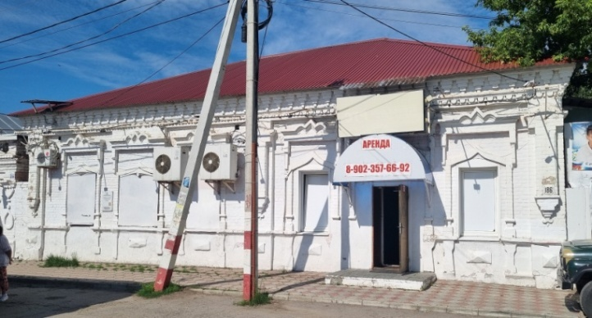
Объёмно-пространственная структура здания: прямоугольный в плане объем перекрыт вальмовой крышей (литер А)
2. Инженерно-конструктивные особенности
Форма крыши вальмовая | 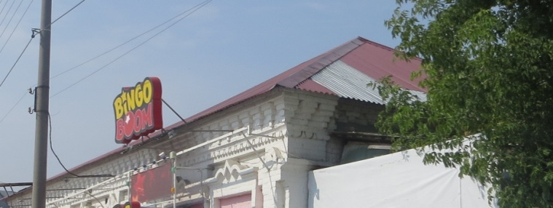
Материал капитальных стен: керамический кирпич на известково-песчаном кладочном растворе | 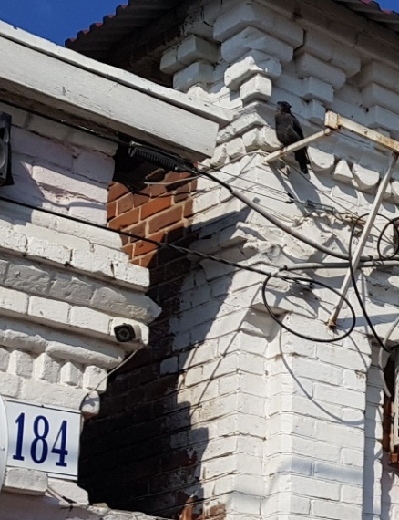
Заполнение оконных проемов прямоугольной формы с лучковой перемычкой | 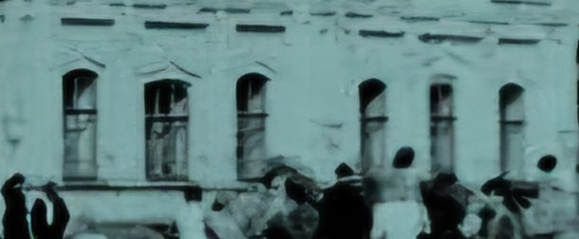
Форма перекрытий: плоские | 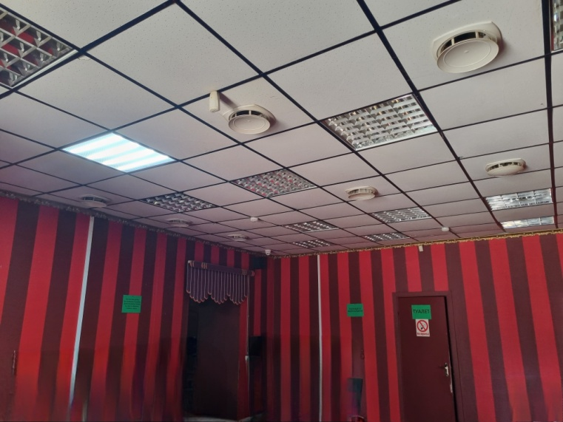
3. Композиция и архитектурно-художественное оформление фасадов
3.1. Стилистика: эклектика.
3.2. Архитектурный декор и стилистика фасадов:
Угловые лопатки и лопатка по центру восточного фасада, усложненные навесными пилястрами;  бриллиантовый руст в цокольной части лопаток;  декоративные кронштейны с лепным декором в виде трилистников в нижней части пилястр;  угловые лопатки со стороны северного и южного фасадов оформлены в верхней части линией фестонов с подвесками и городчатым поясом | 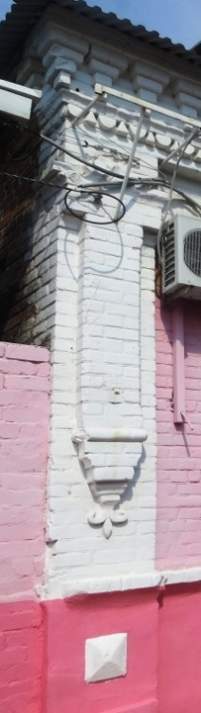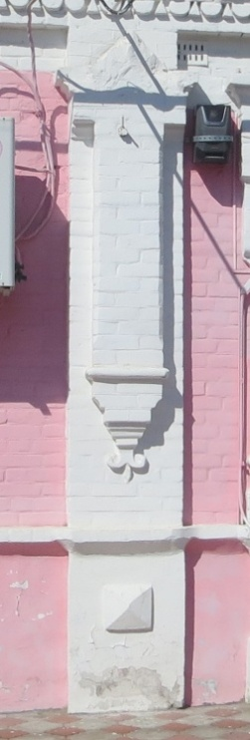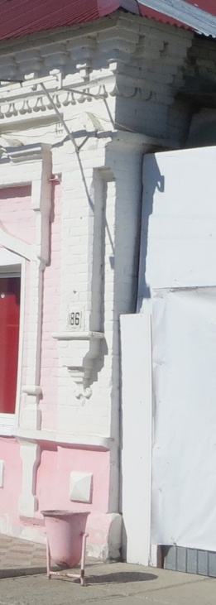
Рамочные наличники с килевидной перемычкой, небольшими пьедесталами и валиками из лекального кирпича;  профилированные сандрики-полочки с небольшими арочными изгибами и двускатным завершением по центру, опирающиеся на язычковые кронштейны | 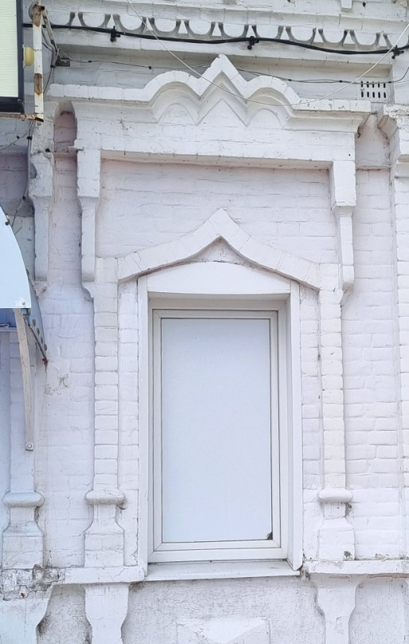
Декор подоконья:  выпуски наличников;  бриллиантовый руст;  подоконный профилированный пояс | 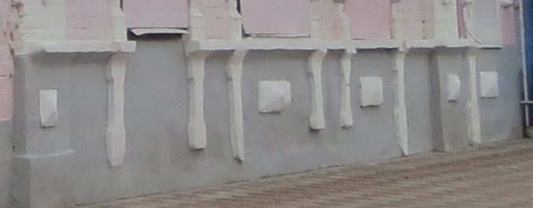
Ступенчатый венчающий карниз, городчатый фриз с линией фестонов с подвесками восточного фасада | 